Филиал МКОУ СОШ с.Суадаг в с.Ногкау
СВОДНАЯ ТАБЛИЦА
результатов школьного этапа Всероссийской олимпиады школьников
2016-2017 учебный год

Класс | Фамилия, имя участника | Фотография участника | Олимпиада | Результат |  | Статус
 |  |  |  | Кол-во баллов | % выполнения
5 | Гогичаев Зелим | 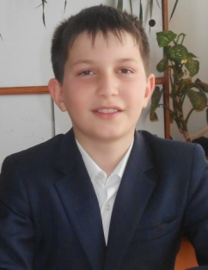 | История | 52 | 52 | Призёр
 |  |  | Осетинский язык | 39 | 71 | Призёр
 |  |  | Осетинская литература | 16 | 57 | Призёр

5 | Газзаева Диана | 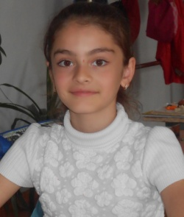 | Русский язык | 32 | 64 | Победитель
 |  |  | Математика | 14 | 40 | Участник
 |  |  | Осетинский язык | 46 | 84 | Победитель

5 | Кусова Дзерасса | 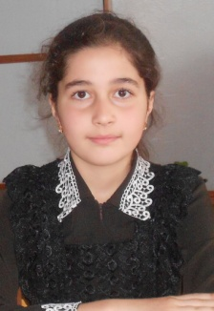 | Математика | 21 | 60 | Победитель
 |  |  | Русский язык | 23 | 46 | участник
 |  |  | Осетинская литература | 17 | 60 | Победитель
 |  |  | История | 54 | 54 | Победитель
 |  |  | Осетинский язык | 43 | 78 | Призёр

5 | Музаева Дзерасса | 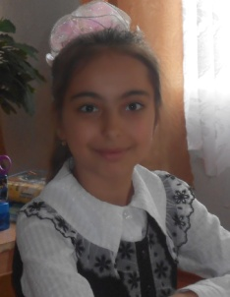 | Русский язык | 22 | 44 | участник
 |  |  | Осетинский язык | 32 | 58 | Призёр
 |  |  | Математика | 14 | 40 | участник

6 | Гобаева Валерия | 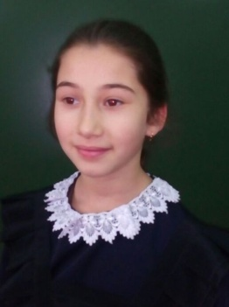 | Русский язык | 31 | 52 | Победитель
 |  |  | Осетинский язык | 24 | 44 | Участник
 |  |  | История | 32 | 32 | Участник
 |  |  | Обществознание | 36 | 36 | Участник
 |  |  | География | 13 | 52 | Победитель
 |  |  | Осетинская литература | 13 | 72 | Победитель

6 | Тедееев Руслан | 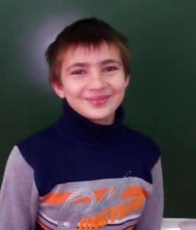 | Математика | 14 | 40 | Участник
 |  |  | Осетинский язык | 18 | 33 | Участник
 |  |  | История | 42 | 42 | Участник

6 | Бекузарова Мадина | 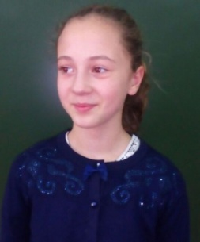 | География | 12 | 48 | Участник
 |  |  | Осетинский язык | 23 | 41 | Участник

6 | Шавлохов Сармат | 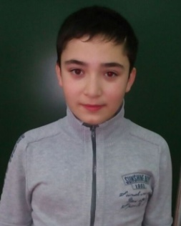 | Обществознание | 28 | 28 | Участник

6 | Биченова Виктория | 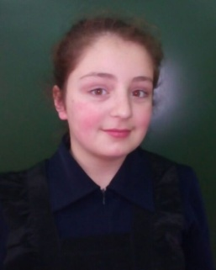 | География | 12 | 48 | Участник

6 | Гуцаев Заур |  | Обществознание | 43 | 43 | Участник

7 | Гизоева Лика | 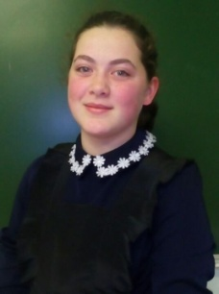 | Математика | 14 | 40 | Участник
 |  |  | Русский язык | 30 | 46 | Участник
 |  |  | Обществознание | 58 | 58 | Победитель
 |  |  | Осетинская литература | 15 | 58 | Победитель
 |  |  | Осетинский язык | 27 | 45 | Участник
 |  |  | География | 22 | 51 | Победитель

7 | Гурцив Хетаг | 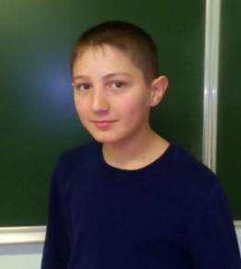 | Математика | 21 | 60 | Победитель
 |  |  | История | 49 | 49 | Участник
 |  |  | Биология | 23 | 45 | Участник

7 | Бикоева Мадина | 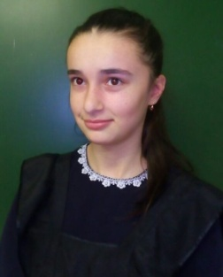 | Биология | 27 | 53 | Побдитель
 |  |  | История | 41 | 41 | Участник
 |  |  | Осетинский язык | 35 | 58 | Победитель
 |  |  | Осетинская литература | 38 | 63 | Победитель
 |  |  | Русский язык | 32 | 49 | Участник

7 | Газзаева Динара | 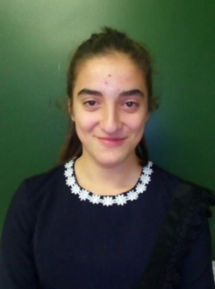 | История | 41 | 41 | Участник
 |  |  | Биология | 25 | 49 | Участник
 |  |  | Осетинский язык | 35 | 58 | Призёр

7 | Хинчагов Георгий | 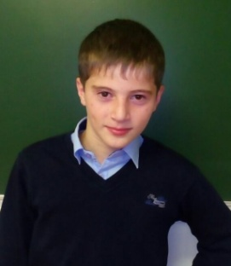 | Осетинская литература | 13 | 50 | Призёр

7 | Гурциева Ангелина | 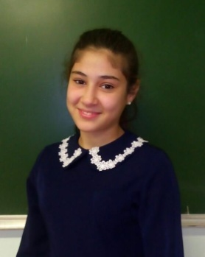 | Осетинский язык | 27 | 45 | Участник

8 | Дзеранова Марианна | 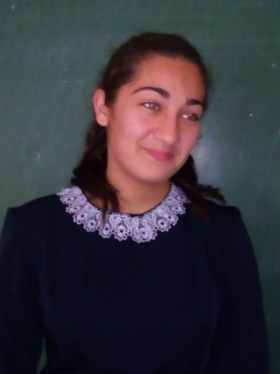 | Русский язык | 15 | 45 | Участник
 |  |  | География | 11 | 46 | Участник
 |  |  | Осетинский язык | 20 | 36 | Участник

8 | Бдайциев Руслан |  | Биология | 24 | 57 | Победитель

8 | Гуриева Милана |  | Биология | 22 | 47 | Участник

9 | Газзаева Карина |  | География | 24 | 24 | участник
 |  |  | Осетинская литература | 18 | 20 | участник
 |  |  | Обществознание | 22 | 22 | участник

9 | Газзаева Кристина |  | Русский язык | 19 | 53 | Победитель

9 | Валиева Милана | 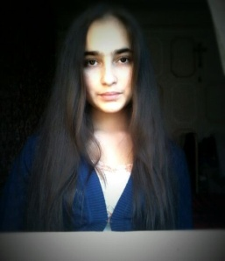 | Осетинский язык | 9 | 23 | Участник

9 | Кусраева Карина | 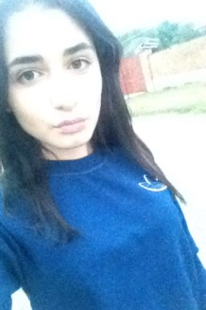 | Осетинский язык | 9 | 24 | Участник

9 | Басиев Чермен | 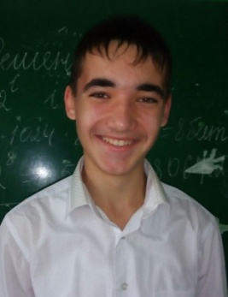 | История | 17 | 17 | Участник
 |  |  | Обществознание | 28 | 28 | Участник

9 | Гуриева Анжелика | 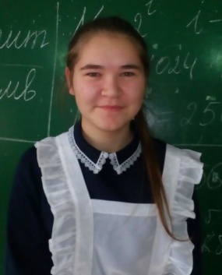 | Осетинский язык | 7 | 18 | Участник

9 | Чельдиев Ацамаз |  | История | 8 | 8 | Участник

9 | Бекузаров Хетаг | 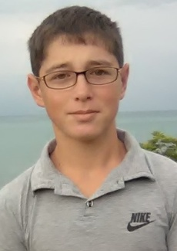 | Осетинская литература | 27 | 30 | Участник

